Le jouet radiocommandé connaît un engouement rarement constaté auparavant. Les améliorations technologiques, alliées au talent des marketers, ont boosté les ventes, avec l'apparition de jouets toujours plus perfectionnés.
Le mini toy et le giga buggy, bien connus du grand public, laissent petit à petit leur place à des engins plus originaux et parfois moins coûteux.
Le début d’une nouvelle ère
Janvier

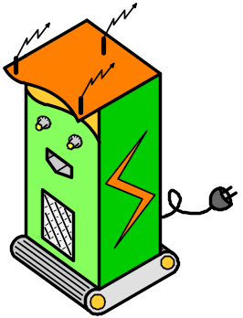

A quel prix ?

D’après une enquête de notre confrère « Le Monde du jouet », le prix de vente moyen de l'ultra char se situerait aux alentours de 40 €.
Voici ci-après le dernier estimatif fourni par le très sérieux Laboratoire d’Analyse Statistique spécialiste du jouet, reconnu pour la justesse de ses chiffres.
Le mini toy, produit pionnier de la gamme, est en décembre le leader incontesté des ventes. Bien connu du grand public, il est largement diffusé auprès des distributeurs nationaux. Au niveau technique, le mini toy bénéficie d'une fiabilité exceptionnelle, compte tenu des faibles évolutions techniques dont il a été l'objet.
La demande en mini toy est très cyclique : les achats des clients, et donc des distributeurs, est concentrée sur la fin d'année, au moment de noël, et rares sont les commandes passées en été.

Certains économistes considèrent que le mini toy est en perte de vitesse, tendance confirmée par l'apparition de nouveaux produits, au design plus attractifs, tels que l'ultra char par exemple.

L'apparition de concurrents spécialisés en ultra char semble confirmer cette tendance.

Louis Von Robomitac, spécialiste du secteur

« En extrapolant le modèle sur celui du mini toy, nous pouvons croire qu’un budget publicitaire mensuel de 5 à 10 % du chiffre d'affaires est acceptable. Les distributeurs comptent également sur un délai de paiement raisonnable...»
l'ultra char

